**Dynamik**

Vad är dynamik? Om man frågar den frågan så får man ofta till svar att det är något som rör sig.

Som ingenjör vill man ofta vara lite mer precis, och ett tänkbart svar på frågan är att dynamik är något som kräver differentialekvationer för att lösas. Enklast tänkbara differentialekvation är den som beskriver radioaktivt sönderfall:

$$\frac{dN}{dt}=-λN$$

Denna har lösningen

$$N\left(t\right)=N_{0}e^{-λt}$$

Genom inspektion ser vi att ekvationen ovan är uppfylld:

$$\frac{dN}{dt}=\frac{d{(N}_{0}e^{-λt})}{dt}=-λN_{0}e^{-λt}=-λN$$

**Övning 1:** Lös

N0=1. Lös ekvationen i tidsintervallet 0 till 5 sekunder. Prova olika värden på tidssteget h.

1. Exakt
2. Euler framåt
3. Euler bakåt

Hur fungerar Euler framåt? Jo, dN/dt approximeras med (N(t+h)-N(t))/h:

$$\frac{dN}{dt}≈\frac{N\left(t+h\right)-N(t)}{h}$$

Ekvationen kan då skrivas

$$N\left(t+h\right)=N\left(t\right)-hN(t)$$

Vad är Euler bakåt då? Ja i förstone verkar det vara nästan samma sak:

$$\frac{dN}{dt}≈\frac{N\left(t\right)-N(t-h)}{h}$$

Skillnaden nu är att vi har N(t) i både höger och vänsterled, så när vi sätter in den nya approximationen får vi:

$$N\left(t\right)=N\left(t-h\right)-hN(t)$$

N(t) finns alltså även i högerledet. Euler bakåt kallas därför en *implicit* metod medan Euler framåt är en *explicit* metod.

I vårt enkla exempel spelar det ju inte så stor roll, vi kan ju enkelt lösa ut N(t) och få:

$$N\left(t\right)=\frac{N(t-h)}{1+h}$$

I det allmänna fallet innebär en implicit metod att man på något måste lösa ett ekvationssystem. Denna lösning behöver inte vara direkt, dvs att man verkligen löser Ax=b, ibland är det lämpligt att använda iterativa metoder för den lösningen.

**Övning 2:** Det verkar ju som om man kan göra nästan som man vill i övning 1. Fundera på hur det kan komma sig att vi får nästan samma svar. Notera att den exakta lösningen kan skrivas som:

$$N\left(t+h\right)=e^{-h}N(t)$$

Ledning: Taylorutveckla!

**Reglerteknik**

Nu kan vi roa oss med att byta ut symbolerna ovan. Byt ut N mot *y* och λ mot 1/T:

$$\frac{dy}{dt}=-\frac{1}{T}y$$

Multiplicera med T:

$$T\frac{dy}{dt}=-y$$

Och så lägger vi till en insignal, *u.*

$T\frac{dy}{dt}=-y+u$ (1)

När vi har skrivit om ekvationerna på detta vis så har vi reglerteknik istället för radioaktivt sönderfall.

För att lösa ekvationerna nu, så får vi ta i lite mer (men inte så farligt mycket). Dividera med T igen och flytta över y-delen till VL:

$$\frac{dy}{dt}+\frac{1}{T}y=\frac{1}{T}u$$

Multiplicera båda sidor med $e^{\frac{t}{T}}$:

$$e^{\frac{t}{T}}\frac{dy}{dt}+\frac{e^{\frac{t}{T}}}{T}y=\frac{e^{\frac{t}{T}}}{T}u$$

Notera att VL kan skrivas:

$$\frac{d{(ye}^{\frac{t}{T}})}{dt}=e^{\frac{t}{T}}\frac{dy}{dt}+\frac{e^{\frac{t}{T}}}{T}y$$

Enligt reglerna för derivatan av en produkt: D(fg)=f’g+fg’

Om man integrerar från tiden t till tiden t+h får man alltså:

$e^{\frac{t+h}{T}}y\left(t+h\right)-e^{\frac{t}{T}}y\left(t\right)=\int_{t}^{t+h}{u(t)}\frac{e^{\frac{t}{T}}}{T}dt$ (2)

Om man kan anta att u är konstant under intervallet t till t+h, så får man

$$e^{\frac{t+h}{T}}\left(y\left(t+h\right)-e^{-\frac{h}{T}}y\left(t\right)\right)=\left[e^{\frac{t+h}{T}}-e^{\frac{t}{T}}\right]u(t)$$

Eller:

$$y\left(t+h\right)=e^{-\frac{h}{T}}y\left(t\right)+\left(1-e^{-\frac{h}{T}}\right)u(t)$$

Denna approximation kallas zero-order-hold och är helt korrekt och exakt för datorstyrda system. Om *h* är 0.01\**T* så fås approximativt:

$$y_{n+1}≈\left(1-\frac{h}{T}\right)y_{n}+\frac{h}{T}u_{n}=0.99y_{n}+0.01u_{n}$$

Här har vi även utnyttjat en vanlig notation i tidsdiskreta sammanhang där *n* anger tidpunkten *t=n*h.*

Man kan alltså med huvudräkning göra en grov uppskattning av vad en sampling kommer att innebära genom att tillgripa Euler framåt (eller Taylorutveckling på det samplade systemet), jämför övning 2.

Överföringsfunktioner

Det finns en stringent härledning av överföringsfunktioner, som vi kommer att beröra längre fram fast vi avstår från alla teknikaliteter som det skulle innebära att gå igenom allt noggrant. Istället tillämpar vi den ingenjörsmässiga ansatsen som innebär att vi helt enkelt ersätter d/dt med *s* i ekvation (1):

$$TsY=-Y+U$$

Lös ut *Y:*

$Y=\frac{1}{1+sT}U=G\left(s\right)U$ (3)

Vi går också över till att använda versaler (U,Y istället för u,y) för att markera att vi nu jobbar med Laplace-transformer. Ibland säger man också att man arbetar i frekvensdomänen.

Sinus som insignal

Ni kanske kommer ihåg att om $u=sin ωt$ så blir utsignalen från systemet i (3) stationärt:

$$y=\left|G(jω)\right|sin⁡(ωt+\arg\left(G\left(jω\right)\right))$$

Exempel:

Vad blir utsignalen stationärt om T=1 och ω=1 för ett första ordningens system med förstärkning 1:

$$Y=\frac{1}{1+s}U$$

$$u=\sin{t}$$

Svar:

$$G\left(jω\right)=\frac{1}{1+jωT}=\frac{1}{1+j}=\frac{1}{\sqrt{2}}⎳-45°$$

Detta innebär att utsignalen blir $y=0.707sin⁡(t-45°$)

**Övning 3**

Visa resultatet ovan genom att

1. Använda Euler framåt
2. Använda matlab-kommandona tf och lsim

För att förstå varför det blir så här, så kan vi undersöka vad händer om *u* i ekvation (2) är en sinusformad signal istället. Men nu löser vi ekvationen från 0 till tiden t istället:

$$\int_{0}^{t}{u(t)}\frac{e^{\frac{t}{T}}}{T}dt=\int_{0}^{t}{e^{jωt}}\frac{e^{\frac{t}{T}}}{T}dt=\int_{0}^{t}{e^{jωt}}\frac{e^{t(\frac{1}{T}+jω)}}{T}dt=$$

$${=\left[\frac{e^{t(\frac{1}{T}+jω)}}{T(\frac{1}{T}+jω)}\right]}_{t=0}^{t=t}{=\left[\frac{e^{t(\frac{1}{T}+jω)}}{1+jωT}\right]}_{t=0}^{t=t}$$

Om vi beräknar lösningen får vi då:

$$y\left(t\right)=\frac{1}{1+jωT}e^{jwt}-\frac{1}{1+jωT}e^{-\frac{t}{T}}+y(0)e^{-\frac{t}{T}}$$

Här är alla termer med $e^{-\frac{t}{T}}$ transienttermer som försvinner med tiden, medan $\frac{1}{1+jωT}$ beskriver responsen stationärt.

**System av högre ordning**

Det enkla systemet vi arbetat med hittills är ett s.k. första ordningens system eftersom det kan beskrivas med en differentialekvation med en variabel och endast en derivering. För att närma sig högre ordningens system kan det vara instruktivt att börja med ett begränsat problem.

Betrakta systemet nedan, det klassiska fjäder-massa-systemet, ’spring-mass-system’ på google ger (nästan) lika många träffar som runda ord, c:a 138 000 000 på 0.22s.

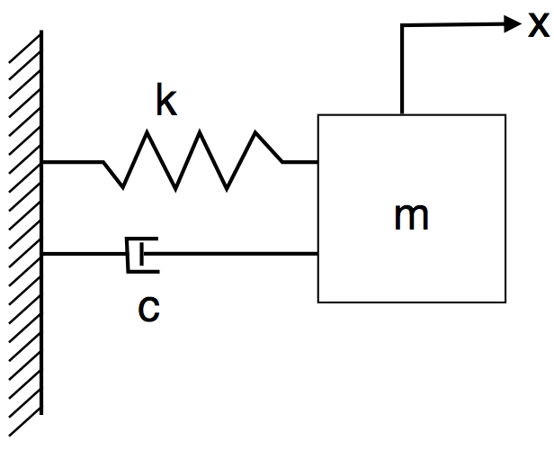

Eftersom $F=ma=m\frac{dv}{dt}=m\frac{d^{2}x}{dt^{2}}$, så kan systemet beskrivas av ekvationen:

$m\frac{d^{2}x}{dt^{2}}=-kx-c\frac{dx}{dt}$ (4)

Om vi ansätter att lösningen ges av en exponent $x\left(t\right)=x(0)e^{λt}$, så vet vi att

$$\frac{dx}{dt}=λx(0)e^{λt}$$

$$\frac{d^{2}x}{dt^{2}}=λ^{2}x(0)e^{λt}$$

Om vi sätter in detta i ekvation (4) och flyttar över alla termer till HL så får vi:

$${mλ}^{2}x\left(0\right)e^{λt}+cλx\left(0\right)e^{λt}+kx\left(0\right)e^{λt}=0$$

Eller

$$x\left(0\right)e^{λt}\left({mλ}^{2}+cλ+k\right)=0$$

Om vi löser den karateristiska ekvationen får vi

$$λ=\frac{-c±\sqrt{c^{2}-4km}}{2m}=σ±jω$$

Där

$$σ=-\frac{c}{2m}$$

$$ω=\sqrt{\frac{k}{m}-\frac{c^{2}}{{4m}^{2}}}$$

Normalt är k/m>c2/4m2, varför λ blir komplex. Lösningen kommer alltså att ha karaktären $e^{σt+jωt}$ vilket är en dämpad sinus om σ<0.

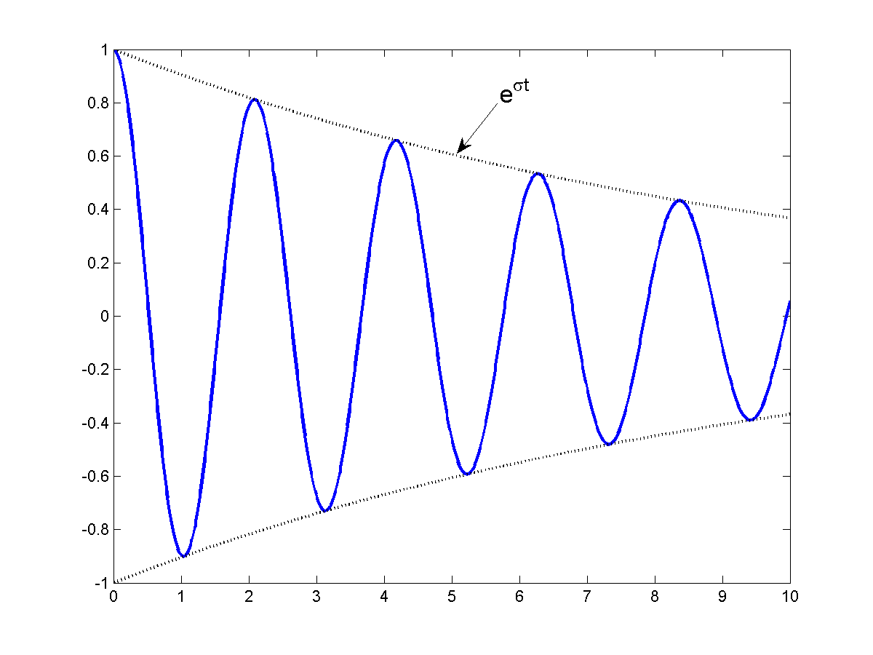

Här vi utnyttjat att $e^{jωt}=\cos{ωt+j\sin{ωt}}$

Nu är det dags att gå till högre ordning. Låt oss införa två tillstånd *x1* och *x2*:

Nu kan ekvationerna skrivas:

$$\frac{dx_{1}}{dt}=x_{2}$$

$$\frac{dx_{2}}{dt}=-\frac{k}{m}x_{1}-\frac{c}{m}x_{2}$$

Eller

$$\frac{d}{dt}\left[\begin{matrix}x_{1} \\ x_{2}\end{matrix}\right]=\left[\begin{matrix}0 & 1 \\ -\frac{k}{m} & -\frac{c}{m}\end{matrix}\right]\left[\begin{matrix}x_{1} \\ x_{2}\end{matrix}\right]$$

Eller, i matrisform:

$\frac{dx}{dt}=\dot{x}=Ax$ (5)

Om vi nu postulerar att

$$x=ve^{λt}$$

För någon (komplex) vektor **v**, så följer att

$$\dot{x}=λve^{λt}$$

Om detta sätts in i (5), så får vi:

$λve^{λt}=Ave^{λt}$

Om denna ekvation förkortas med $e^{λt}$ så får vi:

$λv=Av$

Att lösa ett högre ordningens system är alltså närbesläktat med att lösa ett egenvärdesproblem.

Nu kan man fundera på följande: om det enkla systemet av första ordningen

$\dot{x}=ax$

har lösningen $x\left(t\right)=x(0)e^{at}$, finns det en motsvarighet för ett system av högre ordning? Kan man definiera $e^{At}$ så att

$x\left(t\right)="x(0) e^{At}"$? (6)

Svaret är - i princip – ja, men man behöver tillämpa lite matrisalgebra för att se hur det hela hänger ihop. Citattecknen är inkluderade för att betona att ekvation (6) inte är helt korrekt, den ska snarare ses som en slags idé om vad man borde sträva mot. Säg att **A** är en nxn-matris med egenvärden $λ_{1},λ_{2},…,λ_{n}$ och tillhörande egenvektorer $v_{1,}v_{2},…,v_{n}$ så $λ_{1}v_{1}=Av_{1}$ **, $λ_{2}v_{2}=Av_{2}$, … $λ_{n}v_{n}=Av_{n}$**

Om man samlar ihop detta till ett ekvationssystem fås:

$AV=VΛ$

där $V=\left[v_{1 }v_{2 }…v_{n }\right]$**, $Λ=\left[\begin{matrix}λ_{1} & ⋯ & 0 \\ ⋮ & ⋱ & ⋮ \\ 0 & ⋯ & λ_{n}\end{matrix}\right]$**

Om **V** är inverterbar fås alltså via multiplikation med $V^{-1}$ från höger

$A=VΛV^{-1}$

Ekvation (5) kan nu skrivas

$\dot{x}=VΛV^{-1}x$

Om vi nu multlicerar med $V^{-1}$ från vänster i höger- och vänsterled, så får vi:

$V^{-1}\dot{x}=ΛV^{-1}x$

Nu gör vi en variabelsubstitution $ξ=V^{-1}x$ och ser att vi har fått n separerade ekvationer som har lösningen $ξ_{i}\left(t\right)=ξ_{i}\left(0\right)e^{λ_{i}t}$. Om vi sedan återsubstituerar via $x=Vξ$, så inser vi att lösningen blir:

$x\left(t\right)=Ve^{Λt}V^{-1}x(0)$ (7)

Vi kan nu göra följande tolkning: Kolumnerna i **V** visar modens relativa amplitud- och fasläge för respektive tillstånd, medan $V^{-1}x(0)$ beskriver hur initialtillståndet exciterar de olika moderna.